Задание 3.

В произвольной строке удвоить заданную букву. Результат перезаписать в исходную строку.

1. Добавим элементы на лицевую панель

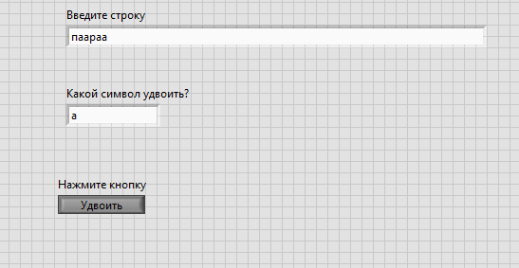

1. Для поиска нужной буквы и ее удвоения используем функцию **search and replace string.**

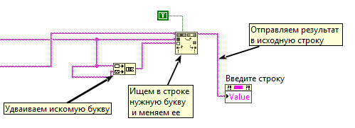

1. Добавим условие на нажатие кнопки. Используем case.

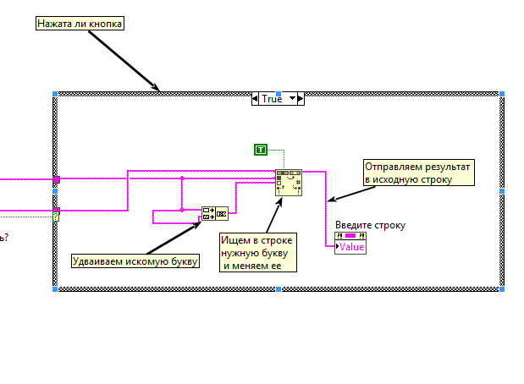

1. Запускаем программу в Run Continuously . Например, напишем слово «краб». Задаем на удвоение букву «а». Жмем «Удвоить» и получаем в исходной строке «крааб».

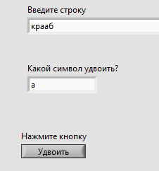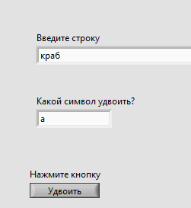

1. Вот что получилось в итоге.

